FANUC工业机器人维修职业技能培训
课程标准

2020 年 12 月

填写说明
一、以A4纸打印一式2份，连同电子版，在规定时间内提交人力资源社会保障部门审核。封面上方的编号由人力资源社会保障部门填写。
二、培训说明可按企业培训实际需要，说明课程的适用对象、教师要求、培训场地要求、课程标准开发所依据的文献资料等等。
三、培训要求及培训内容需清楚阐述课程整体架构设计及课程单元设计。课程整体设计是针对某一专题或某一类人群的培训需求所开发的课程架构。课程单元设计是在课程整体架构设计的基础上，具体确定每一单元的授课内容、授课方法、培训目标（受训对象完成培训后所要掌握的职业技能）、授课材料和配套教具等的过程。
四、推荐适用教材：一是可以直接推荐现有课程教材。二是可开发课程教材：如无适用的课程教材，可按培训目标、培训要求培训内容开发编写培训教材，开发培训教材须与项目的职业技能标准统一，教材内容与培训内容相匹配。
目 录
一、培训说明 1
课程名称 1
标准定义 1
培训对象 1
二、培训目标 1
1.职业素养目标 1
2.理论知识目标 2
3.操作技能目标 3
三、课时分配 5
四、培训要求及培训内容 8
五、推荐教材 12
六、培训实施 13
1.培训师资 13
2.培训场地 13
3.培训设备 14
4.教学方法 16
5.课程资源 16
七、考核 17
1.考核方式 17
2.考核内容 17
3.考核标准 18
4.考核时间 22
5.考核实施 22

FANUC工业机器人维修职业技能培训
课程标准

一、培训说明

课程名称
FANUC工业机器人维修。

标准定义
FANUC工业机器人维修，是指通过认识机器人本体和控制柜结构、功能和报警代码，进行机器人故障诊断，排除FANUC工业机器人中出现的故障，使机器人恢复正常运行的一项工作。

培训对象
具有初中以上学历，身体健康、热爱工业机器人工作，愿意从事工业机器人维修的劳动者。

二、培训目标
通过FANUC工业机器人维修职业技能培训，使培训对象能够具备机器人控制柜维修和本体维护维修技能；能看懂报警代码；熟悉机器人结构，掌握机器人基础操作。能胜任工业机器人维修岗位的工作。

1.职业素养目标
（1) 具有积极的人生态度、健康的心理素质、良好的职业道德。
（2) 具有良好的责任心、进取心和坚强的意志。
（3) 具有良好的人际交往、团队协作能力。
（4) 具有良好的书面表达和口头表达能力。
（5) 具有良好的人文素养和继续学习的能力。
（6) 具有基本的逻辑思维能力和运用计算机进行技术交流、信息处理的能力。
（7) 具有获取新知识、新技能的意识和能力，能适应不断变化的职业社会。
（8) 具有安全生产意识，重视环境保护。着力培养具有精益求精的工匠精神。

2.理论知识目标
（1）认识FANUC机器人系统的构成。
（2）了解本课程的学习目标。
（3）掌握安全标识。
（4）掌握维修工程师的安全操作规范。
（5）掌握自动运行时的执行要求。
（6）理解认识控制柜的结构组成。
（7）认识印刷电路板各部分组成单元。
（8）掌握各部件的功能。
（9）掌握查看系统变量的方法。
（10）掌握常见报警代码的含义掌握主板的结构和连接方式。
（11）掌握I/O板的维修方法理解伺服放大器的再生电阻规格。
（12） 认识不同规格伺服放大器的额定输出电流、额定输出电压等参数。
（13）掌握FANUC机器人本体搬运和安装的方法。
（14）认识不同制动器的制动原理。
（15）识读控制柜与本体的连接电路。
（16）掌握FANUC机器人本体内线缆的连接方式。
（17）选用润滑油、润滑脂的型号。

3.操作技能目标
（1）FANUC机器人基础操作能力。
（2）能够对安全设备进行安装和设置。
（3）能够熟练掌握示教器DEADMAN开关的操作。
（4）能够正确处理用户程序故障。
（5）能够对控制柜进行预防性的日常维护。
（6）能够掌握各模块的更换方法。
（7）能够对示教器不能通电进行检测，掌握更换示教器的技能。
（8）能够通过LED指示灯的状态判断故障点。
（9）能够进行主板故障排查。
（10）能够对主板模块进行维修更换。
（11）能够利用主板上的LED指示灯进行诊断。
（12）能够基于急停板的保险丝进行故障维修
（13）能够根据伺服放大器的LED指示灯进行故障诊断。
（14）能够对6轴伺服放大器进行设定。
（15）能够更换传感器。
（16）能够更换FANUC机器人控制柜电池和风扇。
（17）能够确认FANUC机器人本体油封位置。
（18）能够对渗油进行处理。
（19）能够对FANUC机器人本体进行吊装。
（20）能够正确连接FANUC机器人本体与控制柜之间的线路。
（21）能够更换FANUC机器人本体电动机和减速器。
（22）能够对FANUC机器人本体润滑油、润滑脂进行更换。
（23）能够能够释放掉润滑脂内残留压力。

三、课时分配
总培训课时：100
具体培训课时分配见下表
培训课时分配表
培训内容 | 培训课时 |  | 总课时
模块一：安全教育与FANUC工业机器人系统基础知识
- 认识FANUC机器人系统的构成，工业机器人的运  用场景展示；FANUC工业机器人理论基础概念；FANUC机器人的基本动作讲解；现场熟悉机器人本体结构。  学会机器人的基础操作和简单编程：1、工具坐标和工件坐标设定。2、基本运动指令学习（MoveJ，MoveL，MoveC等）。3、流程控制指令、偏移指令、配置IO等。4、程序数据的学习等。 | 16 |  | 24
- 认识安全警示标志；维修工程师的安全规范；利  用示教器的DEADMAN开关进行安全操作；会设置安全光栅和安全门链；自动运行时的安全设置；用户程序报错处理；紧急情况下的常用处理方法。 | 8
培训内容 | 培训课时 |  | 总课时
模块二：FANUC工业机器人控制柜故障检测和维修
- FANUC机器人控制柜结构介绍：认识R-30iB  Mate/R-30iB MatePlus的外观和内部部件安装图；指出伺服放大器单元、急停单元、主板和再生电阻的位置；学习控制柜日常检修方法。 | 8 | 44
- 常见问题处理方法：示教器不能接通电源的情  形；查看报警发生画面，通过$ER NOHIS等系统变量，  显示出PAUSE以上的严重报警；基于报警代码的常见  问题处理方法；基于LED报警指示灯的常见问题处理方法。 | 12
- 印刷电路板故障维修：认识主板结构（轴控制卡、  CPU卡、FROM/SRAM模块等）；学习主板故障检测和更换；急停板的结构和保险丝更换；I/O板的故障检测和维修。 | 12
四、 6轴伺服放大器故障维修：认识6轴伺服放大器的LED指示灯；学习6轴伺服放大器的设定；传感器检修更换；控制柜电池和风扇的更换。 | 12
培训内容 | 培训  课时 | 总课时
模块三：FANUC工业机器人本体维修维护
- FANUC机器人本体搬运和安装方法；认识机器人  的构成部分；渗油的确认及油封位置的确定；认识机械式固定制动器、机械式可变制动器。 | 4 | 24
- FANUC机器人本体的搬运和安装；机器人本体与  控制装置之间的线路连接；拆装机器人本体（更换电机和减速器）更换平衡块；安装设备到机器人手腕前端上机构部件内线缆以及连接器的检修。 | 12
三、更换FANUC机器人本体驱动机构部润滑脂、润滑油的；更换J2/J3轴减速机润滑脂的更换；掌握释放润滑脂内残留压力的作业步骤；给机器人各轴更换润滑油；其他常见问题处理方法。 | 8
模块四：FANUC工业机器人维修考证辅导 | 8 | 8
总计 |  | 100
注：原则上总课时不低于60课时。每课时不少于45分钟。

四、培训要求及培训内容
培训内容 |  | 培训要求 | 培训建议
模块一 | 一、认识FANUC机器人系统的构成，工业机器人的运用场景展示；工业机器人理论基础概念；机器人的基本动作讲解；现场熟悉机器人本体。 | 操作技能要求：  （1）机器人基础操作能力  a.工具坐标和工件坐标设定。b、基本运动指令学习（MoveJ，MoveL，MoveC等）。  c、流程控制指令。  d、程序数据的学习等。  理论知识要求：  （1）认识FANUC机器人系统的构成。  （2）了解本课程的学习目标。 | 重点：  - 掌握工业机器人的基础操作  - 安全警示标志  - 安全设备的安装和设置
 | 二、认识安全警示标志；维修工程师的安全 | 操作技能要求：  （1）能够对安全设备进行安装和设置。
培训内容 |  | 培训要求 | 培训建议
 | 规范；利用示教器的DEADMAN开关进行安全操作；会设置安全光栅和安全门链；自动运行时的安全设置；用户程序报错处理；紧急情况下的常用处理方法。 | （2）能够熟练掌握示教器DEADMAN开关的操作。  （3）能够正确处理用户程序故障。  理论知识要求：  （1）掌握安全标识。  （2）掌握维修工程师的安全操作规范。  （3）掌握自动运行时的执行要求。 | 难点：  用户程序报错的处理方法。  培训方式：  通过多媒体课件，视频和实物投屏等形式向学员讲解机器人系统。明确本次培训课程的学习目标。
模块二 | 一、控制柜结构介绍：认识R-30iB Mate/R-30iB Mate Plus的外观和内部部件安装图；指出伺服放大器单元、急停单元、主板和再生电阻的位置；学习控制柜日常检修方法。 | 操作技能要求：  （1）能够对控制柜进行预防性的日常维护。  （2）能够掌握各模块的更换方法。  理论知识要求：  （1）理解认识控制柜的结构组成。  （2）认识印刷电路板各部分组成单元。  （3）掌握各部件的功能。 | 重点：  - 控制柜各单元的更换。  - 查阅报警代码，理解其含义并进行消除报警。  （3）根据LED灯的显示状态，进行故障诊断。  （4）主板故障检测和更换。  （5）急停板的保险丝更换。  （6）6轴伺服放大器上二极管检测并诊断故障。  （7）传感器的更换。
 | 二、常见问题处理方法：示教器不能接通电源的情形；查看报警发生画面，通过$ER NOHIS 。 | 操作技能要求：  （1）能够对示教器不能通电进行检测并掌握更换示教器的技能。  （2）能够查阅报警发生画面。
培训内容 |  | 培训要求 | 培训建议
 | 等系统变量，显示出PAUSE以上的严重报警；基于报警代码的常见问题处理方法；基于LED报警指示灯的常见问题  处理方法。 | （3）能够通过LED指示灯的状态判断故障点。  理论知识要求：  （1）掌握查看系统变量的方法  （2）掌握常见报警代码的含义 | 难点：  （1）控制柜各单元的连接方式  （2）进入系统变量，查阅报警代码  （3）主板故障检测和更换。  （4）伺服放大器更换时的参数设定。  培训方式：  主要采取理论和实操相结合授课。多媒体辅助教学，教师演示，学生动手实操，巩固维修技能。
 | 三、印刷电路板故障维修：认识主板结构（轴控制卡、CPU卡、FROM/SRAM模块等）；学习主板故障检测和更换；急停板的结构和保险丝更换；I/O板的故障检测和维修。 | 操作技能要求：  （1）能够进行主板故障排查  （2）能够对主板模块进行维修更换  （3）能够利用主板上的LED指示灯进行诊断  （4）能够基于急停板的保险丝进行故障维修  理论知识要求：  - 掌握主板的结构和连接方式  （2）认识印刷电路板各部分组成单元。  （3）掌握I/O板的维修方法
 | 四、6轴伺服放大器故障维修：认识6轴伺服放大器的LED指示灯；学习6轴伺服放大器的设定；传感器检修更换； | 操作技能要求：  （1）能够根据伺服放大器的LED指示灯进行故障诊断。  （2）能够对6轴伺服放大器进行设定。  （3）能够更换传感器  （4）能够更换控制柜电池和风扇。
培训内容 |  | 培训要求 | 培训建议
 | 控制柜电池和风扇的更  换。 | 理论知识要求：  - 理解6轴伺服放大器的再生电阻规格。  - 认识不同规格伺服放大器的额定输出电流、额定输出电压等参数。
模块三 | 一、FANUC机器人本体搬运和安装方法；认识机器人的构成部分；渗油的确认及油封位置的确定；认识机械式固定制动器、机械式可变制动器。 | 操作技能要求：  （1）能够确认油封位置。  （2）能够对渗油进行处理。  理论知识要求：  （1）掌握本体搬运和安装的方法。  （2）认识不同制动器的制动原理。 | 重点：  （1）机器人本体的吊装。  （2）机器人本体与控制柜之间的电缆连接。  （3）对本体电动机和减速器进行拆装。  （4）润滑油、润滑脂的更换方法。
 | 二、FANUC机器人本体的搬运和安装；机器人本体与控制装置之间的线路连接；拆装机器人本体（更换电机和减速器）更换平衡块；内线缆以及连接器的检修。 | 操作技能要求：  （1）能够对机器人本体进行吊装。  （2）能够正确连接本体与控制柜之间的线路。  （3）能够更换本体电动机和减速器。  理论知识要求：  （1）识读控制柜与本体的连接电路。  （2）掌握内线缆的连接方式。
培训内容 |  | 培训要求 | 培训建议
 | 三、更换FANUC机器人  本体驱动机构部润滑脂、润滑油的；更换J2/J3轴减速机润滑脂的更换；掌握释放润滑脂内残留压力的作业步骤；给机器人各轴更换润滑油；其他常见问题处理方法。 | 操作技能要求：  （1）能够对机器人本体润滑油、润滑脂进行更换。  （2）能够能够释放掉润滑脂内残留压力。  理论知识要求：  （1）选用润滑油、润滑脂的型号。 | 难点：  （1）减速器的拆装  （2）润滑油、润滑脂的更换。  （3）本体内线缆连接方式。  培训方式：  主要采取理论和实操相结合授课。多媒体辅助教学，利用投屏技术。教师演示，学生动手实操，掌握机器人本体维护和维修的技能。
模块四 | FANUC工业机器人维修考证辅导 | 操作技能要求：  （1）FANUC工业机器人本体维修。  （2）FANUC工业机器人控制柜维修。  理论知识要求：  （1）掌握前面所学的内容。 | 培训方式：  主要采取给学生查  缺补漏，学生自主选择内容+题库复习的方式。

五、推荐教材
1.《精通FANUC机器人编程维护与外围集成》
1.1.出版社名称：机械工业出版社
1.2.编者：李志谦
1.3.出版时间2019年 12 月
1.4 .ISBN编号: 9787111640547
2.《工业机器人装调与维修》
2.1.出版社名称：化学工业出版
2.2.编者：韩鸿鸾
2.3.出版时间2019年 5 月
2.4.ISBN编号: 9787122315809

六、培训实施

1.培训师资
培训教师应当具备该项目的专业知识、较高的技术技能水平，从事该项目工作2年及以上（能力特别突出者可适当放宽），具有良好的语言表达能力和知识传授能力。聘请具有FANUC机器人培训师资资格证书的老师和行业企业工程师。

2.培训场地
理论培训场所为配备有多媒体、计算机的标准教室。
实操实训场所具有本体维修区和控制柜维修区，满足4人一个培训工位的要求，工具齐全、工装、照明、通风条件良好、安全措施完善的场所。
安全要求：建立安全制度，各类安全规定、操作规程上墙，符合环保、劳保、安全、消防、卫生等有关规定及相关工种的安全规程。在防疫期间,对进入学员严格实施“健康码+体温测量”管理，每日早晚两次检测体温，组织健康打卡并核查信息，做好登记。必须全程佩戴口罩参加培训，并每人保持一米的距离。

3.培训设备
3.1机器人本体
3.2机器人控制柜（R-30iB Mate）
3.3可设置故障的主板、CPU板、轴卡、电源板等
3.4机器人润滑油
3.5皮带和皮带张紧器
3.6控制柜保险丝
3.7电池单元
3.8风扇单元
3.9标准电工工具箱

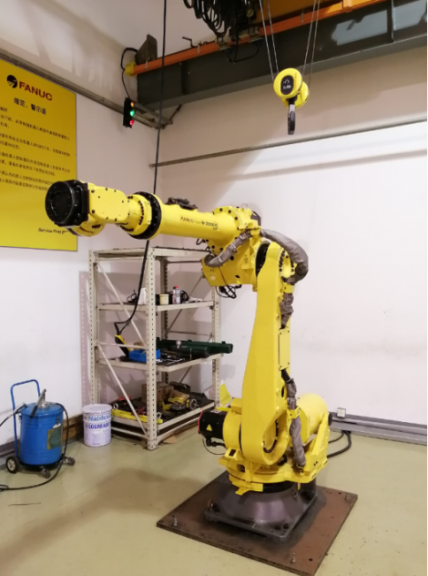
图1 维修区域实例图
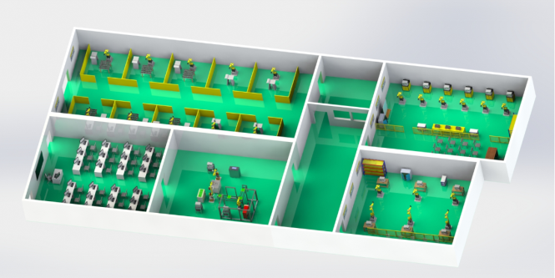
图2 FANUC工业机器人维修实训中心总体布局图

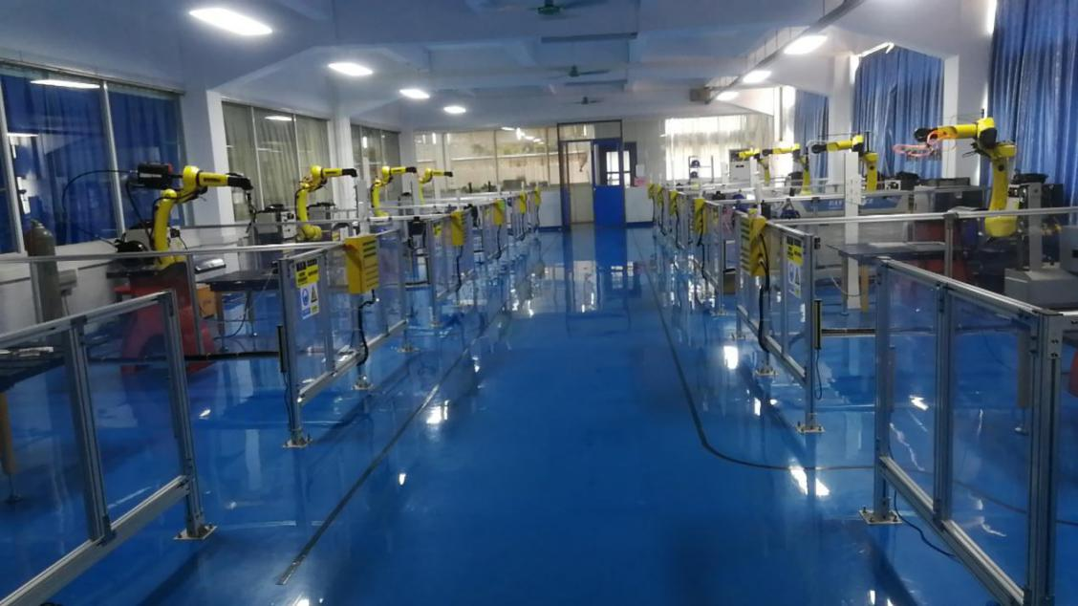
图3 FANUC工业机器人操作实训中心
技能培训的实习工具与设备表
序号 | 设备及用品名称 | 数量 | 备注
1 | 机器人本体 | 5套 | 本体维修
2 | 机器人控制柜（R-30iB Mate） | 5套 | 控制柜维修
3 | 可设置故障的主板、CPU板、轴卡、电源板等 | 5套 | 控制柜维修区用
4 | 机器人润滑油 | 3套 | 润滑油可两个工位共用一套
5 | 皮带和皮带张紧器 | 5套 | 本体维修区用
6 | 控制柜保险丝 | 18个 | 控制柜维修区用
7 | 电池单元 | 25个 | 本体维修每个工位4个，控制柜每个工位1个
8 | 风扇单元 | 5套 | 控制柜维修区用
9 | 示教器连接电缆线 | 5套 | 控制柜维修区用
10 | 机器人镜像包（软件） | 5套 | 控制柜维修区用
11 | 标准电工工具箱 | 5套 | 本体维修与控制柜维修各4套
12 | 安全设备（安全帽，手套） | 20套 | 每人1套

4.教学方法
小班教学（20人），以小组形式学习（4人一个小组），教学方法主要为工学一体化教学法。包括：直观演示法、项目教学法、参观教学法、现场指导教学法等。

5.课程资源
教材，课件，三维动画，实操用具，工业机器人维修实训中心。

七、考核

1.考核方式
理论和实操同时考核。理论考核采用闭卷笔试，操作考核采用现场实际操作方式进行。各项考试、考核成绩均实行百分制，成绩皆达60分及以上者为合格。重要项目作为必考项，部分项目作为选考项，由考生随机抽取来考核。

2.考核内容
项 目 | 分值
更换FANUC工业机器人伺服电机（必考） | 6
FANUC工业机器人电缆的更换（必考） | 4
各轴传动简图（选考） | 4
报警代码查阅和解除报警（20个）（必考） | 10
机器人本体电池更换（必考） | 3
机器人零点校准（选考） | 4
机器人减速机更换润滑油操作（必考） | 5
机器人皮带更换装调（选考） | 5
示教器通讯故障检测维修（选考） | 5
制动单元保险丝熔断故障的解决方法（选考） | 5
主板故障检测与维修（必考） | 10
急停板故障检测与维修（必考） | 6
六轴伺服放大器故障检测与维修（必考） | 10
机器人镜像包的使用（选考） | 8
模拟量模块通讯板卡的使用（选考） | 5
安全规程（必考） | 10

3.考核标准
项目及要求 | 分值 | 评分标准
更换FANUC工业机器人伺服电机  1.本体6个伺服电机，考核随机抽取其中一个进行更换 | 6 | 1.正确更换得满分  2.更换错误（包括使用的电机型号错误、安装位置错误、安装后缺少零件等）该项不得分  3.更换过程中工具、器件掉落扣相应安全评分。
FANUC工业机器人电缆的更换  1.随机抽取4根线缆进行更换  2.考生进行故障点排查 | 4 | 1.正确更换1根线缆得1分  2. 正确更换2根线缆得2分  3. 正确更换3根线缆得3分  4.正确更换4根线缆得4分
各轴传动简图  1.6个轴传动简图随机抽取4个进行考核 | 4 | 该项每个传动简图1分，1个/分
报警代码查阅和解除报警  1.随机抽取5个报警代码  2.正确描述报警代码含义  3.正确消除相应报警 | 10 | 1.正确描述报警代码含义，每个得1分，错误不得分。  2. 正确消除相应报警代码含义，每个得1分。
FANUC工业机器人本体电池更换  1.正确更换电池组 | 3 | 1.更换正确该项得满分。  2.更换时正负极掉反，扣2分。
FANUC工业机器人零点校准  1.解除零点丢失报警  2.正确零点校准 | 4 | 1.正确消除报警得1分。  2.正确进行零点校准得3分。  3.学员无法消除报警，机器人无法运动，可向考官申请，考官进行消除报警，恢复机器人动作。考生需扣2分。
FANUC工业机器人减速机更换润滑油操作  1.正确使用FANUC工业机器人简易换油工具  2.加注油量适合  3.无渗油现象 | 5 | 1.正确更换润滑油，该项得满分。  2.废油处理不当扣2分。
FANUC工业机器人皮带更换装调  1.拆卸皮带  2.安装皮带  3.正确使用皮带张紧器  4.随机抽取一个关节轴上皮带进行考核 | 5 | 1.正确拆卸、安装皮带该项得满分。  2. 更换过程中工具、器件掉落扣相应安全评分
示教器通讯故障检测维修  1.利用FANUC工业机器人专用示教器线缆  进行示教器通讯故障设置  2.正确排查故障并维修 | 5 | 1.正确排查故障并维修，该项得满分。
制动单元保险丝熔断故障的解决方法  1.制动单元上随机抽取5个熔断器故障  2.根据熔断器进行故障维修 | 5 | 1.该项一个故障点1分。
主板故障检测与维修  1.利用主板上的LED指示灯进行诊断  2.会更换轴卡，CPU，网卡，显卡等  3.会更换主板电池 | 10 | 1.根据LED指示灯正确描述故障得1分。  2.正确更换主板部件，1分/个。
急停板故障检测与维修  1.设置急停板上的保险丝故障  2.排查并维修故障点 | 6 | 1.正确找到故障点并维修1分/个。
六轴伺服放大器故障检测与维修  1. 利用伺服放大器上的LED指示灯进行诊断  2.更换伺服放大器时进行参数设定  3.传感器更换  4.更换6轴伺服放大器 | 10 | 1.根据LED指示灯正确描述故障。  得1分。  2.会设定参数，得2分  3.正确更换传感器和伺服放大器，1分/个。
FANUC工业机器人镜像包的使用  1.普通镜像、弧焊镜像、码垛镜像、  Modbus/TCP通讯软件镜像、Ethernet/IP通讯软件镜像、Profibus通讯软件镜像、Profinet通讯软件镜像、CC-Link通讯软件镜像  2.以上镜像包随机抽取4个进行考核 | 8 | 正确使用镜像软件包，2分/个
模拟量模块通讯板卡的使用  1.安装更换模拟量模拟通讯板卡 | 5 | 1.正确安装模拟量通讯板卡该项得满分。
安全规程  参照FANUC工业机器人官方的《安全手册》 | 10 | 考核过程中违反《安全手册》的扣减适当安全操作分。

4.考核时间
理论考核时间为90分钟；实操考核时间为120分钟。

5.考核实施
理论知识考试在标准教室进行；技能操作考试在配有相关设备及必要的工具的工业机器人维修实训中心进行。

